Ilag granitec patelnia 20cm - zdrowe gotowanie!
Dbasz o to by jeść zdrowo? ilag granitec patelnia 20cm umożliwi Ci zdrowsze smażenie w swoim domu. Szczegóły odnośnie sprzętu znajdziesz w artykule.

Patelnie z aluminium, stali czy żeliwna?
Do podstawowego i pełnego wyposażenia, każdej kuchni zdecydowanie należy patelnia. To dzięki niej jesteśmy w stanie wykonać różnego rodzaju potrawy w każdej porze dnia zarówno na śniadanie jak i na obiad czy też na kolację. Warto w swoim wyposażeniu posiadać jedną większą i jedną mniejszą patelnię po to by mieć idealne naczynie do przygotowania jajecznicy jaki do ugotowania risotto czy innego rodzaju potrawy obiadowej. Możesz także wybrać uniwersalną wielkość patelni około 20 cm. Zastanawiasz się jaką powłokę wybrać? Najmopularniejsze to patelnie wykonane z trzech tworzyw stali, żeliwa oraz aluminium. Ilag granitec patelnia 20cm to patelnia aluminiowa - jakie ma zalety?

Ilag granitec patelnia 20cm od Ten dom

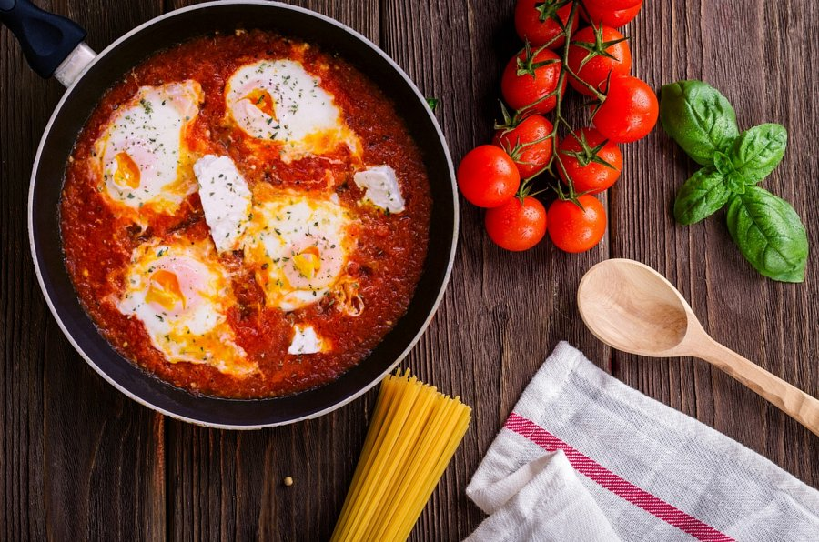
W sklepie internetowym Ten Dom, dostępna jest Ilag granitec patelnia 20cm. Model ten wykonany jest z 3 warstwowego kutego aluminium, dodatkowa wewnętrzna część patelni pokryta jest szwajcarską powłoką. Do zalet owej patelni należy prostota oraz szybkość użytkowania patelnia. Jest lekka i bardzo szybko się nagrzewa. Sprzęt odporny na zarysowania, właśnie dzięki szwajcarskiej powłoce. Dodatkowy plus - patelnie można myć w zmywarce.

